山东省健康促进与教育学会
————————---

鲁健教〔2026〕32号

关于征集卫生院分会第二届委员会
委员候选人的通知

各会员单位、有关单位：
山东省健康促进与教育学会卫生院分会首届委员会任期今年到期，为做好新一届委员会的换届改选工作，同时也为与卫生院分会换届大会同期召开的第八届卫生院建设与发展大会做好前期准备工作，现印发通知如下。
一、推荐卫生院分会第二届委员会委员候选人
（一）推荐范围：
1.各市辖区、县（市）属乡镇卫生院、街道卫生院、中心卫生院及其他一级医疗机构的院长（书记）、副院长（副书记），职能与业务科室主任、护理部主任、科室（病区）护士长。
2.市级和县级卫生健康委（局）从事基层卫生健康管理工作的主管、分管领导和具体业务负责人。
3.各有关医药院校、科研院所从事基层卫生健康教学科研工作、特别是关注和研究卫生院建设与发展的专家学者。
（二）推荐条件：
1.政治立场坚定。拥护党的领导，全面贯彻党的方针政策，热心健康教育事业，品德高尚，廉洁自律，作风正派公正。
2.管理能力突出。熟悉基层卫生健康与管理政策，从事卫生院行政、业务、健康促进与教育1年以上管理岗位工作经历，或具有中级及以上专业技术职称，工作成绩突出。
3.年龄和健康状况适宜。委员候选人年龄原则上不超过55周岁，部分资深专家可适当放宽，身体健康，有能力、时间和精力承担学会及分会的相关工作。
4.积极履职尽责。承诺积极参加学会及分会组织的各项活动，认真履行委员职责，包括但不限于参加学术会议、参与科研项目、撰写学术论文、开展健康促进与教育活动等。
5.是山东省健康促进与教育学会会员（会员申请表及申请会员程序详见附件1、附件2）。
（三）申请程序：
1.提交材料。推荐单位或被推荐人需填写《山东省健康促进与教育学会卫生院分会委员候选人申请表》(见附件3),加盖所在单位公章并扫描成PDF格式文档，连同本会会员证书（.JPG图片格式）一起，以附件的形式发至邮箱sdwsyxh@163.com。邮件名称为“本人姓名+单位名称+委员候选人推荐表”。
2.审核批准。卫生院分会换届改选筹备组对申报者材料进行初步审核。符合条件的推荐为委员候选人并向学会秘书处备案；邮发换届会议暨第八届卫生院建设与发展大会通知，按通知要求线上办理委员候选人注册并缴纳参会会务费。达不到条件或资料不全的，通过手机短信、微信或电子邮件告知本人未被推荐为委员候选人或按要求补齐资料后再行推荐。
3.会议选举。召开卫生院分会第二届委员会换届改选会议，选举产生委员、副主任委员和主任委员。
4.聘文证书。新推选的委员候选人须在分会换届改选大会上选举表决通过，报学会审批后，由学会颁发聘任文件和证书。
5.推荐数量。每个单位最多可推荐3人。已当选本会其他专业委员会委员的，除卫生院院长或书记外，原则上不再推荐为本分会委员候选人。
6.其他事项。委员候选人推荐表原件本人自行保管，扫描件（PDF格式）换届大会召开前委员候选人注册及会务费缴费时要用，请妥善保存。
二、“第八届卫生院建设与发展大会”征文启事
详见附件4。
三、截止日期：
卫生院委员候选人推荐及“第八届卫生院建设与发展大会”征文截止日期均为2026年8月31日17时（以邮件发送时间为准），逾期不再受理。
未尽事宜，请联系咨询：
学会（入会会员证办理）：郭继奥 19861256218
赵娇艳 13361008520
分会（推荐委员、征文）：刘 岩 13953199329

附件: 1.省健康促进与教育学会个人会员入会申请表
2.省健康促进与教育学会会员入会办理程序
3.省健康促进与教育学会卫生院分会委员候选人推荐表
4.“第八届卫生院建设与发展大会”征文启事

山东省健康促进与教育学会
2026年7月13日

附件1
山东省健康促进与教育学会个人会员申请表
个人会员证编号： 填表日期： 年 月 日
姓 名 |  | 性别 |  |  |  | 出生年月 |  |  |  | 照片
工作单位 |  |  |  |  |  | 职务/职称 |  |  |  | 照片
毕业院校 |  |  | 所学专业 |  |  |  |  |  |  | 照片
详细地址 |  |  |  |  |  |  |  |  |  | 照片
手 机 |  |  | 电子  邮箱 |  |  |  |  | 微信号
学习经历
工作经历
社会兼职
单位意见 | 盖 章  年 月 日 |  |  | 本会审批  意见 |  |  |  |  | 盖 章  年 月 日
备注：1.新申请个人会员证编号由学会统一填写，已是会员但已过有效期或有效期不足两年需要展期的，请填写原有会员证号，继续使用原会员证号或启用新号由学会秘书处统筹确定。
2.会员会费标准：60元/年/人，一次性缴纳5年，共300元，学会会员平台申请通过第一次审核后在平台上直接缴纳。
附件2
山东省健康促进与教育学会申请入会办理会员证书流程

1.电脑网址栏输入：http://jqh.jiankangqilu.com后回车。
2.进入会员申请系统页面点击“注册”（已注册账号直接登录）。
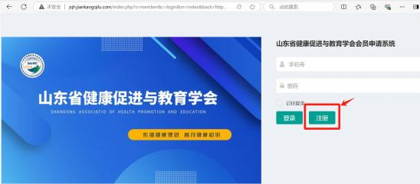
3.进行账号注册（务必保留好登录密码，后期登录使用）。
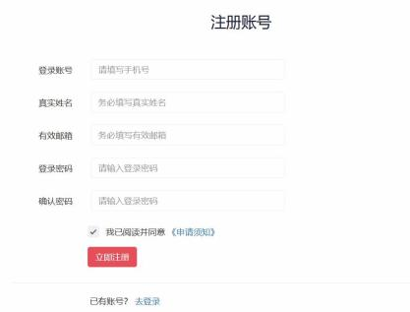
4.注册完成后，登录进入提交资料审核界面，点击有效期5年的个人会员行后“提交资料审核”处。
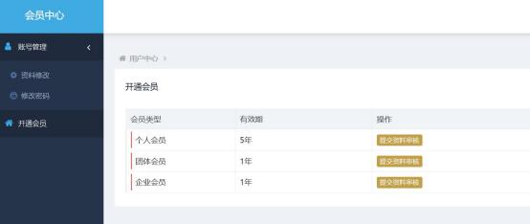
5.逐格填写信息，上传单位盖章后的个人会员申请表（见附件1）扫描件（PDF格式）及个人照片（办会员证用），点击“提交”。
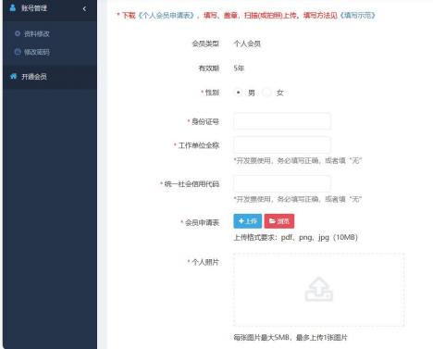
6.等待审核（时间约1—2天）。
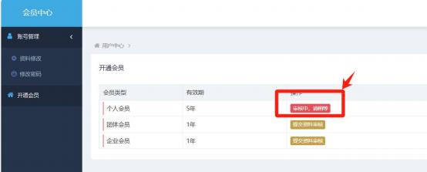
7.查看初步审核结果：
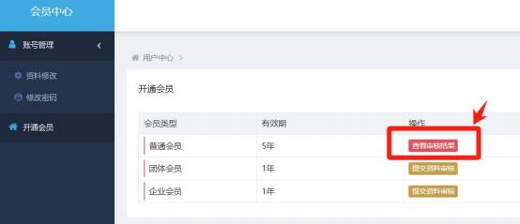
8.审核通过后，扫码缴纳会员会费，重新提交审核（时间1—2天）
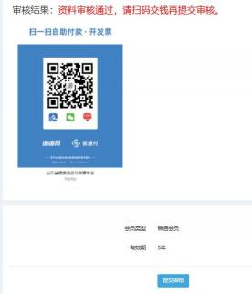
9.查看终审结果，点击后可见会员证书，点击下载保存。
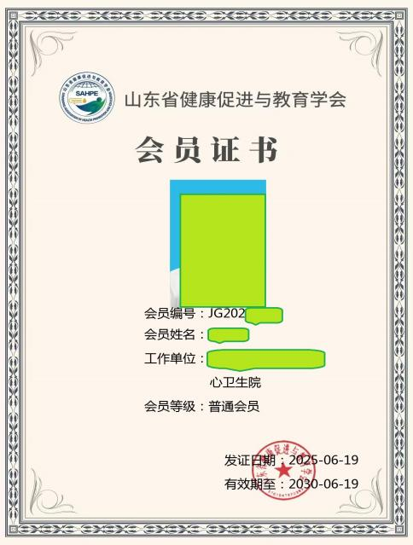
附件3
山东省健康促进与教育学会
卫生院分会委员候选人推荐申请表
姓 名 |  | 性 别 |  | 出生年月 |  | 照片
政治面貌 |  |  | 所学专业 |  |  | 照片
学历学位 |  |  | 联系电话（微信号） |  |  | 照片
职 务 |  |  | 职 称 |  |  | 照片
工作单位 |  |  |  | 所在部门
电子邮箱 |  |  | 通讯地址
个人简介（限300字）：

其他社团组织任职情况（限100字）：
所在单位推荐意见：

单位授权代表人（签字）：

年 月 日

学会审查意见：

学会（签章）：
年 月 日

附件4

“第八届卫生院建设与发展大会”征文启事

一、征文对象：1.各市辖区、县（市）属乡镇卫生院、街道卫生院、中心卫生院及其他一级医疗机构的院长（书记）、副院长（副书记），职能与业务科室主任、护理部主任、科室（病区）护士长。
2.市级和县级卫生健康委（局）从事基层卫生健康管理工作的主管、分管领导和具体业务负责人。
3.各有关医药院校、科研院所从事基层卫生健康教学科研工作、特别是关注和研究卫生院建设与发展的专家学者。
二、征文要求：以“如何当好一名卫生院领导（管理）者”为主题，围绕卫生院建设与发展的各个方面，特别是党建引领、综合管理、护理管理、院感防控、病案编码、医保支付等领域的领导方法、管理技术、具体措施等内容撰写。主题鲜明、行文流畅、词语准确，篇幅3000字以内。禁用已发表或其他会议交流过的稿件应征，否则被查处后一切后果由作者自负。
三、征文格式：采用WORD或WPS软件打印（.docx格式），A4纸纵向页面排版，标题（黑体3号）自拟，题下落款“市名+县级区划名+卫生院名+作者姓名”（楷体4号），正文用宋体5号字、行距1.5倍，不加页码，不要摘要和关键词，但文末务必标注作者联系电话、微信号和电子邮箱。
四、征文报送：征文以邮件附件形式发送电子版至邮箱xzwsyfh@163.com，邮件主题为：征文+所在单位名+作者姓名。
五、征文录用：大会入选征文由学会发文通报表彰，颁发证书，邀请作者参加第八届卫生院建设与发展大会；优秀作品会后结集出版或推荐国家级期刊发表或邀请作者大会发言。

